РЕСПУБЛИКА ТАТАРСТАН  МУНИЦИПАЛЬНОЕ КАЗЕННОЕ УЧРЕЖДЕНИЕ  «УПРАВЛЕНИЕ ОБРАЗОВАНИЯ БУИНСКОГО МУНИЦИПАЛЬНОГО РАЙОНА» | 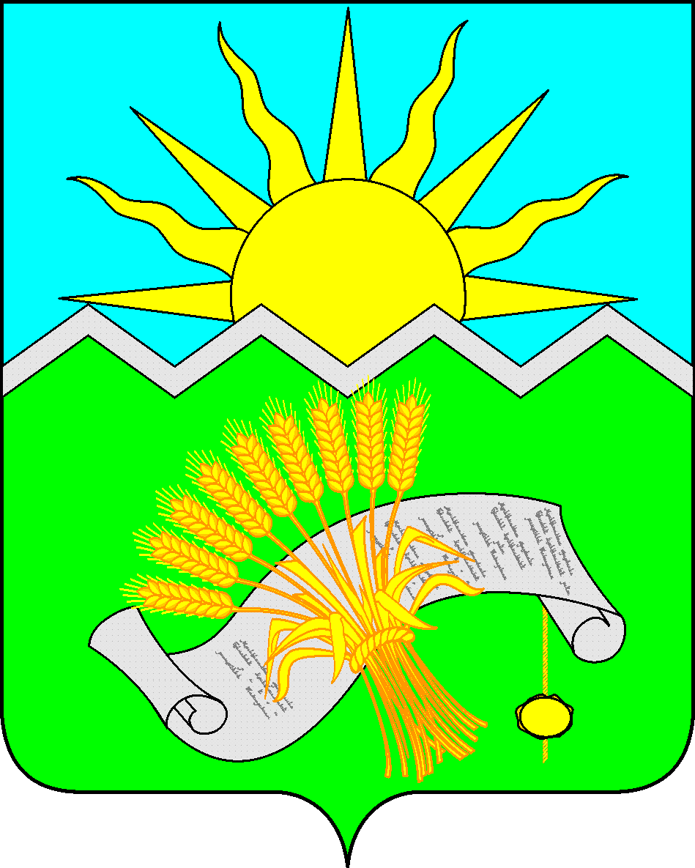 | ТАТАРСТАН РЕСПУБЛИКАСЫ  «БУА МУНИЦИПАЛЬ  РАЙОНЫ  МӘГАРИФ ИДАРӘСЕ»  МУНИЦИПАЛЬ  КАЗНА УЧРЕЖДЕНИЕСЕ

ПРИКАЗ БОЕРЫК

«08 » февраля 2018 г. №138

О проведении муниципального этапа Республиканского детского художественного фестиваля народного творчества «Без бергә»
В целях реализации положений Стратегии развития воспитания
в Российской Федерации на период до 2025 года и Стратегии развития воспитания обучающихся в Республике Татарстан на 2015-2025 годы, выявления, развития и поддержки детской одаренности в области народного творчества, воспитания и развития личной успешности детей, приобщения их к ценностям этнокультурного наследия, на основании приказа МО и Н РТ №под-198/18 от 05.02.2018 г. «О проведении Республиканского детского художественного фестиваля народного творчества «Без бергә»»
п р и к а з ы в а ю:
1.Утвердить положение о проведении муниципального этапа Республиканского детского художественного фестиваля народного творчества «Без бергә» (далее – Фестиваль). (Приложение №1)
2.Утвердить график проведения муниципального этапа Республиканского детского художественного фестиваля народного творчества «Без бергә». (Приложение №2)
3. Утвердить состав оргкомитета муниципального этапа Республиканского детского художественного фестиваля народного творчества «Без бергә». (Приложение №3)
4.Утвердить смету расходов на проведение муниципального этапа Республиканского детского художественного фестиваля народного творчества «Без бергә». (Приложение №4)
5. Рекомендовать руководителям общеобразовательных организаций:
5.1. Обеспечить организацию и проведение школьных этапов и участие обучающихся и семей в муниципальном этапе конкурсной программы Фестиваля в соответствии с графиком проведения и утвержденными положениями.
5.2. В срок до 15 марта 2018 года предоставить заявки на участие в муниципальном этапе Фестиваля согласно Положениям ответственным за организацию и проведение комплекса организационных мероприятий по подготовке и проведению Фестиваля (МКУ «Управление образования Буинского муниципального района» Ярхуновой Р.П., МБУ ДО «ЦВР г.Буинска РТ» Махмутовой Д.Д., МБУ ДО «ДШИ г.Буинска РТ» Латыповой Р.И.).
6. Рекомендовать руководителю МБОУ «СОШ №1 с УИОП» г.Буинска РТ (Калимуллин Р.Р.) обеспечить организованное проведение конкурса «Художественное чтение» согласно графику проведения, предоставить помещения, организовать горячее питание для участников и членов жюри.
7. Рекомендовать директору МБУ ЦБ оплатить расходы, связанные с организацией и проведением Фестиваля, согласно смете.
8. Контроль за исполнение данного приказа возложить на заместителя начальника управления образования по воспитательной работе Македонскую Н.А.

Заместитель руководителя
Исполнительного комитета-
начальник МКУ «Управление образования
Буинского муниципального района» И.Ф. Ханбиков

Р.П.Ярхунова
(84374) 3 29 02

Приложение №2 к приказу №138 от 08.0.2018г.

График проведения муниципального этапа Республиканского детского художественного фестиваля народного творчества «Без бергә»
№ | Наименование конкурсов | Дата и время проведения | Место проведения | Ответственные за организацию и проведение Конкурсов | Участники
1 | Художественное чтение (проза, поэзия, эпос) | 20 марта  2018 года  9.00 ч | МБОУ «СОШ №1 с УИОП» г.Буинска РТ | МБУ ДО «ЦВР г.Буинска РТ» | ОУ
2 | Хореография (народный, народный танец, народный стилизованный танец, фольклорный танец) | 22 марта  2018 года  13.00 ч | Досуговый центр г.Буинска | МБУ ДО «ЦВР г.Буинска РТ» | Хореографические ансамбли от  ДШИ и  ЦВР
3 | Театр мод (этнография, костюм) | 22 марта  2018 года  13.00 ч | Досуговый центр г.Буинска | МБУ ДО «ЦВР г.Буинска РТ» | ОУ, ЦВР
4 | Творческая семья | 23 марта  2018 года  17.00 ч | ДШИ №1 г.Буинска РТ | МКУ «Управление образования Буинского муниципального района» | ОУ, ЦВР, ДШИ
5 | Народный вокал (соло) | 28 марта  2018 года  10.00 ч | Досуговый центр г.Буинска | МБУ ДО «ДШИ г.Буинска РТ» | ОУ, ДШИ
6 | Народный ансамбль (дуэт, трио, квартет, хор) | 28 марта  2018 года  10.00 ч | Досуговый центр г.Буинска | МБУ ДО «ДШИ г.Буинска РТ» | ОУ, ДШИ
7 | Инструментальный ансамбль (фольклорно-инструментальный ансамбль, ансамбль народных инструментов | 28 марта  2018 года  10.00 ч | Досуговый центр г.Буинска | МБУ ДО «ДШИ г.Буинска РТ» | ОУ, ДШИ
8 | Муниципальный этап выставки – ярмарки декоративно-прикладных изделий  «Сувениры России» | 3 апреля 2018 года | РДК  г.Буинска | МБУ ДО «ЦВР г.Буинска РТ» | ОУ, ЦВР, ДШИ
9 | Муниципальный этап фотоконкурса «Родные просторы» | 3 апреля 2018 года | РДК  г.Буинска | МБУ ДО «ЦВР г.Буинска РТ» | ОУ, ЦВР, ДШИ
10 | Гала-концерт и церемония награждения победителей муниципального этапа Фестиваля | 3 апреля  2018 года | РДК  г.Буинска | МКУ «Управление образования Буинского муниципального района» | Победители и призеры

Приложение №3 к приказу
№138 от 08.02.2018 г.

Состав Оргкомитета муниципального этапа Республиканского детского художественного фестиваля народного творчества «Без бергә»

- Ханбиков И.Ф. - заместитель руководителя Исполнительного комитета - начальник МКУ «Управление образования Буинского муниципального района», председатель Оргкомитета
- Македонская Н.А. – заместитель начальника управления образования по воспитательной работе, заместитель председателя
- Ярхунова Р.П. – методист управления образования по воспитательной работе и дополнительному образованию
- Сабирзянова И.Р. – председатель Буинского РК профсоюза работников образования (по согласованию),
- Сафин Э.Н.- директор МБУ ДО «ЦВР г.Буинска РТ» (по согласованию),
- Махмутова Д.Д. – заместитель директора по учебно-воспитательной работе МБУ ДО «ЦВР г.Буинска РТ» (по согласованию),
- Юманова Е.Р. – методист МБУ ДО «ЦВР г.Буинска РТ» (по согласованию),
- Каримова А.К. - директор МБУ ДО «ДШИ г.Буинска РТ» (по согласованию),
- Латыпова Р.И.- заместитель директора по учебно-воспитательной работе МБУ ДО «ДШИ г. Буинска» (по согласованию),
- Егорова Т.И.– методист, руководитель Психологической службы МКУ «Управление образования Буинского муниципального района» (по согласованию),
- Лошманова М.Г. – педагог-психолог Психологической службы МКУ «Управление образования Буинского муниципального района» (по согласованию),
- Арцыбашев С.Ю. - директор МБУ ДО «ДШИ №1 г. Буинска» (по согласованию),
- Яворская М.З. – преподаватель МБУ ДО ДЮСШ «Батыр» г.Буинска РТ (по согласованию),
- Шагалиева Э.Р. – начальник отдела ЗАГС исполнительного комитета Буинского муниципального района РТ (по согласованию),
- Мельгунова С.Ф. – специалист отдела ЗАГС исполнительного комитета Буинского муниципального района РТ (по согласованию).

